Persoonlijk ontwikkelingsplan

Student: Jos Schaart
Studentnummer: 303727
COP-begeleider: Hans Slender
Datum: 25-02-2015
School: Hanzehogeschool Groningen
Opleiding: Sport, Gezondheid en Management
Leerjaar: 3
Semester: 6,7 en 8

Energiek, ambitieus, leergierig, hard werken, sociaal, spontaan

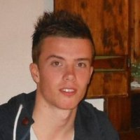

Ontwikkeling van (jeugd)speler(s), internationalisering, sportmarketing, sportevenementen en CRM
Inhoudsopgave
Inleiding 3
Competentiescan SGM 4
Nulmeting 4
Jaar 1 5
Jaar 2 6
Jaar 3 7
Uitgebreide toelichting per competentie 7
SGM 1: Testen, adviseren, begeleiden in het streven naar gezondheid 7
SGM 2: Duurzaam veranderen van gedrag 8
SGM 3: Planmatig, ontwikkelen en implementeren van de strategie en beleid 8
SGM 5: Bewaken van kwaliteit 8
SGM 6: Managen van financiën 8
SGM 7: Sportaccommodatie- en facilitair management 9
SGM 8: Leiding geven en managen 9
SGM 9: Ontwerpen, organiseren en begeleiden van sport- en bewegingsactiviteiten 9
SGM 10: Ondernemen, ontwikkelen en innoveren 9
SGM 11: Toepassen van sportmarketing en PR 9
SGM 12: Inspelen op ontwikkelingen (omgevingsbewustzijn) 10
SGM 13: Onderzoeken en adviseren 10
SGM 14: Ontwikkelen en borgen van sporteigenheid (sportbewustzijn) 10
SGM 15: Samenwerken en samenwerkend leren 11
SGM 16: Communicatie 11
SGM 17: Reflecteren en leren 11
SGM 18: Zelfsturing en zelfwerkzaamheid 11
Jaar 4 12
Realisatie 13
Kerntaak 1: Verandert gedrag duurzaam binnen het domein van sport, bewegen en leefstijl 13
Kerntaak 2: Ontwikkelt en adviseert over strategie en beleid in sport en bewegen 13
Kerntaak 3: Managet de bedrijfsvoering van een sportorganisatie 14
Kerntaak 5: Creëert kansen en genereert middelen voor sport en bewegen 14
Kerntaak 6: Verricht praktijkgericht onderzoek en vervult zijn rol als kenniswerker in de sport 15
Generieke SGM competenties 15
Bijlagen 16
Bijlage A. 16
Bijlage B 16
Bijlage C 17
Bijlage D 17
Bijlage E 18

Inleiding
Voor u ligt het persoonlijk ontwikkelingsplan van Jos Schaart, student aan de Hanzehogeschool Groningen, die de studie, Sport, Gezondheid en Management volgt. Het plan zal gebaseerd zijn op de komende ander half jaar, waarin Jos Schaart zal moeten afstuderen als een SGM-professional.

Het document zal u exact vertellen, wat er gerealiseerd gaat worden en hoe dat gaat gebeuren. Door middel van een nulmeting (aan het begin van semester zes), zal het plan worden opgestart, waarna er allerlei zaken als ontwikkeling binnen de Community of Practice, ontwikkeling door de stageorganisatie en ontwikkeling door het vergroten van netwerken.

Kortom, hoe ontwikkelt Jos Schaart zich de komende anderhalf jaar en hoe gaat hij dat op een goede, duidelijke manier kenbaar maken, in dit verslag.

Competentiescan SGM
Aan de hand van competenties, die zijn opgesteld voor de opleiding, is er een scan gemaakt van de competentie, voor Jos Schaart. Deze competentiescan begint met een nulmeting (voor de opleiding), een scan na het eerste jaar, een scan na het tweede jaar en een scan voor het ingaan van semester zes en een scan na afloop van mijn studie,

Nadat de scan per competentie en jaar is opgesteld, zal er worden verteld, per competentie op waarom Jos Schaart dat niveau beheerst. Er zal geprobeerd worden zo goed mogelijk bewijslast te worden aangeleverd, om alles zo terug te kunnen koppelen.

Nulmeting

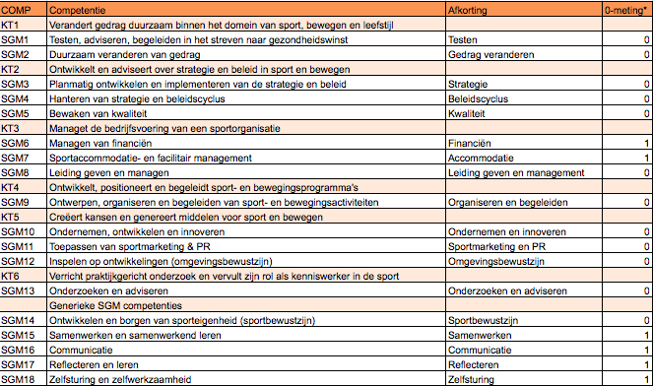

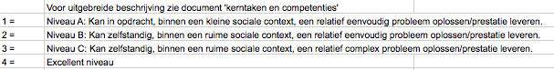

In bijlage A is door middel van een afbeelding in kaart gebracht, hoe de competentiescan grafisch wordt weergegeven.

Jaar 1
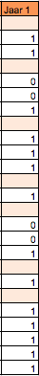
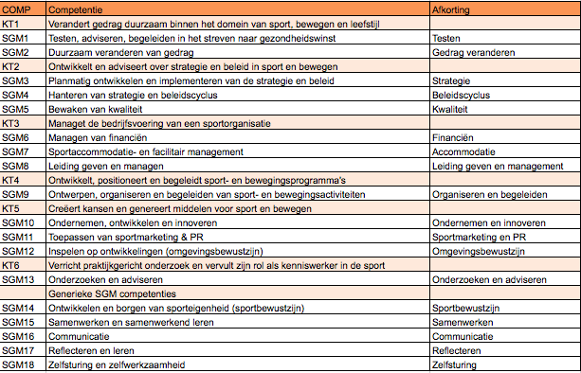

In bijlage B is door middel van een afbeelding in kaart gebracht, hoe de competentiescan grafisch wordt weergegeven.

Jaar 2
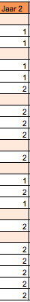

In bijlage C is door middel van een afbeelding in kaart gebracht, hoe de competentiescan grafisch wordt weergegeven.

Jaar 3

In bijlage D is door middel van een afbeelding in kaart gebracht, hoe de competentiescan grafisch wordt weergegeven.

Uitgebreide toelichting per competentie
Er zal een uitgebreide toelichting per competentie worden verteld, waarom Jos Schaart op het desbetreffende niveau zit. Dat zal aan de hand van een kort verhaaltje worden gedaan, met hier en daar een link naar bewijslast in de bijlage.

Kerntaak 1: Verandert gedrag duurzaam binnen het domein van sport, bewegen en leefstijl

SGM 1: Testen, adviseren, begeleiden in het streven naar gezondheid
Op dit moment beheerst Jos Schaart deze competentie erg matig. Het testen, adviseren en begeleiden is slechts in het eerste jaar regelmatig naar voren gekomen en kwam met het vak onderzoeksmethoden nog terug in het tweede jaar, maar ik kan met zekerheid zeggen dat ik slechts binnen een kleine sociale context, een relatief eenvoudig probleem kan oplossen/prestatie leveren.

SGM 2: Duurzaam veranderen van gedrag
Het duurzaam veranderen van gedrag komt kijken bij het feit wat Jos elke dinsdag en donderdagavond doet. Hij geeft training aan de D1 van NEC Delfzijl en probeert door middel van zijn manier van training geven, jongens van de leeftijd 11 en 12 jaar te ontwikkelen op het gebied van voetbal. In combinatie met het feit dat ik de cursus TC3 (Jeugd) volg, hoop ik me als trainer zijnde beter te ontwikkelen en daarmee ook mijn manier van training geven.

Kerntaak 2: Ontwikkelt en adviseert over strategie en beleid in sport en bewegen

SGM 3: Planmatig, ontwikkelen en implementeren van de strategie en beleid
Het ontwikkelen en implementeren is slechts in jaar twee, tijdens een game-week in Gemeente Assen teruggekomen. Echter dient hij zich hier nog erg goed in te verdiepen om zodoende eventueel niveau C te kunnen behalen. Door middel van zijn komende stage, gaat hij dat proberen te realiseren.
SGM 4: Hanteren van strategie en beleidscyclus
SGM competentie 3 en 4 staan erg nauw in verband met elkaar. Daarom heeft Jos ook deze competentie nog erg matig ontwikkelt. Vandaar dat ook deze competentie slechts met niveau A wordt beoordeeld.

SGM 5: Bewaken van kwaliteit
Het bewaken van kwaliteit is iets heel breed. Jos beheerst deze competentie erg goed omdat hij voor Sportpromotie Ameland een draaiboek heeft gemaakt en daar erg goed moest letten op het bewaken van de kwaliteit. Het was immers een draaiboek voor een nationaal evenement onder auspiciën van de KNWU.

Daarnaast is het erg van belang tijdens het bewaken van kwaliteit om feedback te geven en te verkrijgen. Als Jos Schaart samenwerkt met anderen (externen) probeert hij de kwaliteit te bewaken van het project, document of product, door middel van te discussiëren en feedback te geven en te ontvangen.

Kerntaak 3: Managet de bedrijfsvoering van een sportorganisatie

SGM 6: Managen van financiën
Het managen van financiën is teruggekomen in jaar twee, tijdens het opzetten van een businessplan. Daarmee moesten alle studenten een fictieve onderneming starten en zodoende ook financieel plan te schrijven.

Daarnaast zal Jos dit jaar de financiën van MTB Ameland onder zijn hoede nemen. Dat betekent dat Jos een begroting zal moeten opstellen en beslissingen zal moeten nemen op financieel gebied met betrekking tot het evenement. Met een bedrag van circa. €50.000 euro is dat een grote uitdaging. Echter heeft hij dit jaar laten zien, zich volledig zelfstandig, te kunnen redden met dit bedrag in combinatie met een geslaagd evenement.

SGM 7: Sportaccommodatie- en facilitair management
Het onderhouden en beheren van een sportaccommodatie behoort bij de trainer/leider van een voetbalteam tot één van de vele taken. Naast het trainer/leider zijn is elke trainer/leider verplicht om minimaal één keer per jaar een wedstrijddienst te draaien bij NEC Delfzijl. Dat betekent, het beheren van de kleedkamers, kantine en bestuurskamer, het indelen van de teams, het communiceren met teams, scheidsrechters en kantinepersoneel. Kortom een totaalpakket van facilitair management.

SGM 8: Leiding geven en managen
Het leiding geven en managen heeft vanaf jongs af aan in Jos’ bloed gezeten. Het leiding geven aan zijn voetbalteam (NEC Delfzijl D1) is daar een goed voorbeeld van. Velen zeggen ook wel eens dat het allemaal heel erg natuurlijk oogt. Daarnaast is het van belang om als evenementenmanager (Sportpromotie Ameland), leiding te kunnen geven aan externen, vrijwilligers en medewerkers van de organisatie. Om samen met Leroy Schnieders en Rick Scholten dat te vervullen geeft een goed, voldaan, gevoel.

Kerntaak 4: Ontwikkelt, positioneert en begeleidt sport- en bewegingsprogramma’s

SGM 9: Ontwerpen, organiseren en begeleiden van sport- en bewegingsactiviteiten
Het ontwerpen, organiseren en begeleiden van sport- en bewegingsactiviteiten is iets wat Jos Schaart erg veel in zijn dagelijkse bezigheden doet. De strandrace op Ameland is een goed voorbeeld van een complex evenement waarbij er met allerlei externe partijen zal moeten worden samengewerkt. Het ontwerpen van een training voor zijn team (NEC Delfzijl D1) om deze vervolgens te begeleiden, is hier een ander goed voorbeeld van.

Het draaiboek van de strandrace op Ameland en de trainingsvoorbereidingen fungeren hierbij als bewijslast. Jos Schaart organiseert voor de tweede maal de strandrace op Ameland en geeft al meer dan vier jaar training aan (jeugd)spelers.

Kerntaak 5: Creëert kansen en genereert middelen voor sport en bewegen

SGM 10: Ondernemen, ontwikkelen en innoveren
Het ondernemen, ontwikkelen en innoveren, betekent voor Jos, het benutten van zelf of door een ander gecreëerde kans. Het is van belang om te weten dat hij tijdens een preperationcourse, een product moest ontwikkelen en innoveren. Daarnaast is van het belang om te weten dat het organiseren van de strandrace telkens vraagt om innovatief te zijn, om zodoende de meeste deelnemers naar het evenement te vinden. Als laatste wil hij zichzelf ontwikkelen en innoveren. Hij wil uniek zijn in zijn doen en laten zodat hij later opvalt voor een (potentieel) bedrijf.

SGM 11: Toepassen van sportmarketing en PR
Het toepassen van sportmarketing en PR komt perfect terug tijdens de organisatie van de strandrace op Ameland. Het beheren van social media, het opstellen van een marketingplan (dit jaar) en ervoor zorgen dat de deelnemers als koning(in) worden behandeld zorgt voor een goede Public Relation. Het is van belang om op een positieve manier bekend te staan. Uiteindelijk zijn dat namelijk de mensen, die ervoor zorgen dat jij bestaat.

Hoe gaan we dat het beste verkopen naar de klant? Hoe gaan wij het aantrekkelijk maken om deel te nemen aan onze strandrace? Die vragen behandelen wij en onderzoeken wij in ons marketingplan.

SGM 12: Inspelen op ontwikkelingen (omgevingsbewustzijn)
Het inspelen op ontwikkelingen, dus het organiseren van een strandrace (wat een jaar geleden verschrikkelijk in opkomst was) is een perfect voorbeeld van hoe Jos Schaart in heeft gespeeld op ontwikkelingen.

Daarnaast is het van belang om tijdens andere (toekomstige) evenementen in te spelen op te ontwikkelen. Wat vinden de deelnemers leuk en wat kunnen wij hen nog meer bieden?

Kerntaak 6: Verricht praktijkgericht onderzoek en vervult zijn rol als kenniswerker in de sport

SGM 13: Onderzoeken en adviseren
Het onderzoek doen en adviseren van mensen is gedaan in leerjaar één, twee en voor Jos Schaart persoonlijk ook tijdens een onderzoek (evaluatie onderzoek) na afloop van de strandrace 2014. In jaar één is het vak Health Check met een ruime voldoende afgesloten en een jaar later is ook onderzoeksmethoden, waarin werd onderzocht en geadviseerd, met een ruim voldoende afgesloten.

Na afloop van de strandrace 2014, was de organisatie erg benieuwd naar alle bevindingen van de deelnemers en betrokken partijen. Daarom heeft de organisatie een evaluatie onderzoek opgestart en deze resultaten teruggekoppeld naar de KNWU en uiteraard meegenomen naar de volgende editie (2015).

Generieke SGM competenties

SGM 14: Ontwikkelen en borgen van sporteigenheid (sportbewustzijn)
Het ontwikkelen en borgen van sporteigenheid is essentieel bij alles wat men doet gedurende deze opleiding. Sporteigenheid dient altijd teruggekoppeld te wordenen om daar een expliciet voorbeeld van te geven heeft Jos Schaart, een opdracht in blok 3.1 en 3.2 uitgevoerd.

De vitale stad was een voorbeeld van hoe sporteigenheid ontwikkelt en geborgd moet worden. Gezien we deze opdracht met een ruim voldoende hebben voldaan en in 3.2 vervolgens daar een goed vervolg aan hebben gegeven als groep, ben ik tevreden met mijn ontwikkeling van deze competentie, alhoewel ik ook weet dat deze nog verder ontwikkelt moet worden.

SGM 15: Samenwerken en samenwerkend leren
Samenwerken is iets wat ik altijd erg fijn heb gevonden. Het werken in groepsverband begon eigenlijk allemaal met het voetballen. De sport waar ik nog steeds een passie voor heb, is het ongelooflijk belangrijk om samen te werken.

In het algemeen is het essentieel om samen te werken met een groep om een prestatie te kunnen leveren. De strandrace op Ameland, samen met Leroy Schnieders en Rick Scholten is een goed voorbeeld van samenwerken en samenwerkend leren. Als groep hebben we gezamenlijk geleerd tijdens het samenwerken.

Daarnaast werken we tijdens veel opdrachten veel samen door middel van kleine groepjes. Het leren doen we door elkaar feedback te geven en elkaar kritisch te beoordelen.

SGM 16: Communicatie
Communiceren is altijd wel één van mijn sterke punten geweest. Al op jonge leeftijd kwam ik te weten dat ik sociaal erg sterk was. Het presenteren van bepaalde dingen kan ik erg goed, zonder dat ik me daar erg goed hoef voor te bereiden.

Het communiceren met ouders van mijn jongens (NEC Delfzijl D1) verloopt altijd soepel. Ik ben eerlijk, oprecht en tegelijkertijd gemakkelijk en vriendelijk. Het vriendelijk in mijn communiceren is van essentieel belang omdat ik naar mijn inzien hier meer mee bereik dan agressief communiceren.

Ook door middel van mail, telefonisch contact en gesprekken, kan ik mezelf erg goed uitdrukken middels woorden.

SGM 17: Reflecteren en leren
Het reflecteren en leren vond ik in het begin erg lastig. Echter naarmate ik realiseerde hoe belangrijk feedback ontvangen en geven was, begon ik me hiervoor te interesseren. Ik vind het leuk om iemand te beoordelen, maar ik vind het ook prettig als iemand kritisch naar mij wil kijken.

Ik word vaak beoordeeld door mijn stagebegeleider op het voetbalveld, ik krijg feedback van mijn teamleden op school tijdens groepsprojecten en ik probeer door middel van gesprekken te voeren, er achter te komen hoe mensen over mij denken en probeer daar van te leren. Andersom probeer ik datzelfde te doen bij anderen zodat ook zij kunnen leren van feedback, die ik geef.

SGM 18: Zelfsturing en zelfwerkzaamheid
Zelfstandig werken is altijd erg van zelfsprekend voor mij geweest. Ik kan goed werken met anderen, maar kan ook prima zelf verantwoordelijkheid nemen. Een voorbeeld hiervan is het uitwerken van opdrachten tijdens projecten op school zoals Vitale Stad en in het eerste jaar opdrachten als Health Check.

Waar ik vaak merkte al snel dingen zelf te kunnen, vroegen sommige andere studenten om hulp. Waardoor ik merkte, dat ik al vrij snel, deze competentie goed beheerste.

Jaar 4
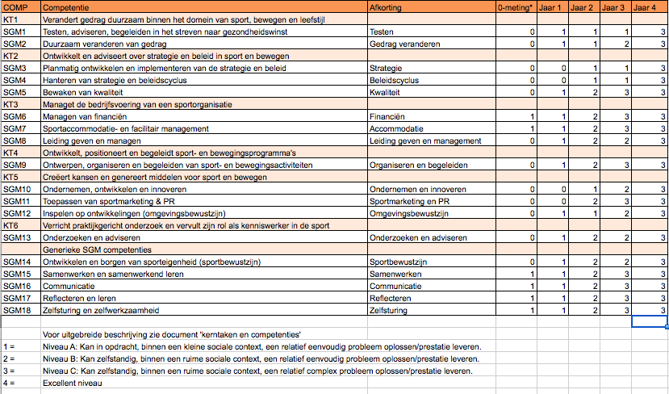
In bijlage E is door middel van een afbeelding in kaart gebracht, hoe de competentiescan grafisch wordt weergegeven.

Zoals te zien is, zal aan het einde van jaar vier, alle competenties op minimaal niveau C zijn. Hoe Jos Schaart dat gaat realiseren in combinatie met zijn ambities en dromen, zal worden toegelicht op de volgende pagina’s.

Realisatie

Kerntaak 1: Verandert gedrag duurzaam binnen het domein van sport, bewegen en leefstijl
SGM 1: Testen, adviseren, begeleiden in het streven naar gezondheid
Het ontwikkelen van deze competentie, zal ik aan de hand van de volgende dingen proberen te volbrengen:
- Het volgen van ‘Technologie in Sport en Gezondheid’ (Capita Selecta #10). Deze Capita Selecta heb ik als prioriteit nummer één opgegeven waardoor ik zodoende deze competentie, die overigens centraal staat tijdens dit vak, zal ontwikkelen.
- Door de samenwerking van onze COP-groep met de COP-groep van Gezonde Leefstijl (Geestelijke gehandicapten/beperkten) hoop ik deze competentie verder te ontwikkelen en zodoende het gewenste niveau C, in jaar vier te behalen. Hierbij moet worden gedacht aan eventuele kennis (literatuur) delen, het bezoeken van eventuele door hun georganiseerde workshops of eventuele lezingen.

SGM 2: Duurzaam veranderen van gedrag
Het ontwikkelen van deze competentie, zal ik aan de hand van de volgende dingen proberen te volbrengen:
- Het volgen van ‘Technologie in Sport en Gezondheid’ (Capita Selecta #10). Deze Capita Selecta heb ik als prioriteit nummer één opgegeven waardoor ik zodoende deze competentie, die overigens centraal staat tijdens dit vak, zal ontwikkelen.
- Door de samenwerking van onze COP-groep met de COP-groep van Gezonde Leefstijl (Geestelijke gehandicapten/beperkten) hoop ik deze competentie verder te ontwikkelen en zodoende het gewenste niveau C, in jaar vier te behalen. Hierbij moet worden gedacht aan eventuele kennis (literatuur) delen, het bezoeken van eventuele door hun georganiseerde workshops of eventuele lezingen.

Kerntaak 2: Ontwikkelt en adviseert over strategie en beleid in sport en bewegen
SGM 3: Planmatig, ontwikkelen en implementeren van de strategie en beleid
Het ontwikkelen van deze competentie, zal ik aan de hand van de volgende dingen proberen te volbrengen:
- Het volgen van “Innovatief en maatschappelijk verantwoord ondernemen in de sport” (Capita Selecta #8) heb ik als prioriteit nummer twee opgegeven en hoop ik zodoende te volgen in combinatie met Capita Selecta #10 en 2). Daarmee hoop ik deze competentie te kunnen ontwikkelen.
- Het volgen van “Leiderschap in de sport” (Capita Selecta #2) wil in combinatie met de andere twee Capita Selecta’s volgen om zodoende mij op verschillende competenties te ontwikkelen. Ik weet dat er slechts twee Capita Selecta’s kunnen worden gevolgd, maar ik probeer te regelen, er drie te kunnen volgen en zodoende ook deze competentie verder te ontwikkelen.
- Tijdens mijn komende stage, zal ik me bezig houden met het ontwikkelen van strategie en beleid op het gebied van sportaanbod op 35 verschillende COA’s locaties door heel Nederland. Dat betekent dat ik eerst een onderzoek doe naar de behoefte van deze COA’s, vervolgens een beleidsplan schrijf, deze ontwikkel en als laatste stap implementeer. In samenwerking met Rien Jansen en Rosanne Roeles zal ik dit project tot een succes proberen te leiden.

SGM 4: Hanteren van strategie en beleidscyclus
Het ontwikkelen van deze competentie, zal ik aan de hand van de volgende dingen proberen te volbrengen:
- Tijdens mijn komende stage, zal ik me bezig houden met het ontwikkelen van strategie en beleid op het gebied van sportaanbod op 35 verschillende COA’s locaties door heel Nederland. Dat betekent dat ik eerst een onderzoek doe naar de behoefte van deze COA’s, vervolgens een beleidsplan schrijf, deze ontwikkel en als laatste stap implementeer. In samenwerking met Rien Jansen en Rosanne Roeles zal ik dit project tot een succes proberen te leiden.

Kerntaak 3: Managet de bedrijfsvoering van een sportorganisatie

SGM 8: Leiding geven en managen
Het ontwikkelen van deze competentie, zal ik aan de hand van de volgende dingen proberen te volbrengen:
- Het volgen van “Innovatief en maatschappelijk verantwoord ondernemen in de sport” (Capita Selecta #8) heb ik als prioriteit nummer twee opgegeven en hoop ik zodoende te volgen in combinatie met Capita Selecta #10 en 2). Daarmee hoop ik deze competentie te kunnen ontwikkelen.
- Het volgen van “Leiderschap in de sport” (Capita Selecta #2) wil in combinatie met de andere twee Capita Selecta’s volgen om zodoende mij op verschillende competenties te ontwikkelen. Ik weet dat er slechts twee Capita Selecta’s kunnen worden gevolgd, maar ik probeer te regelen, er drie te kunnen volgen en zodoende ook deze competentie verder te ontwikkelen.

Kerntaak 5: Creëert kansen en genereert middelen voor sport en bewegen

SGM 10: Ondernemen, ontwikkelen en innoveren
Het ontwikkelen van deze competentie, zal ik aan de hand van de volgende dingen proberen te volbrengen:
- Het volgen van ‘Technologie in Sport en Gezondheid’ (Capita Selecta #10). Deze Capita Selecta heb ik als prioriteit nummer één opgegeven waardoor ik zodoende deze competentie, die overigens centraal staat tijdens dit vak, zal ontwikkelen.
- Het volgen van “Innovatief en maatschappelijk verantwoord ondernemen in de sport” (Capita Selecta #8) heb ik als prioriteit nummer twee opgegeven en hoop ik zodoende te volgen in combinatie met Capita Selecta #10 en 2). Daarmee hoop ik deze competentie te kunnen ontwikkelen.
- Het volgen van “Leiderschap in de sport” (Capita Selecta #2) wil in combinatie met de andere twee Capita Selecta’s volgen om zodoende mij op verschillende competenties te ontwikkelen. Ik weet dat er slechts twee Capita Selecta’s kunnen worden gevolgd, maar ik probeer te regelen, er drie te kunnen volgen en zodoende ook deze competentie verder te ontwikkelen.

SGM 12: Inspelen op ontwikkeling (omgevingsbewustzijn)
Het ontwikkelen van deze competentie, zal ik aan de hand van de volgende dingen proberen te volbrengen:
- Het volgen van ‘Technologie in Sport en Gezondheid’ (Capita Selecta #10). Deze Capita Selecta heb ik als prioriteit nummer één op gegeven waardoor ik zodoende deze competentie, die overigens centraal staat tijdens dit vak, zal ontwikkelen.
- Het organiseren van de strandrace vraagt in alle opzichten om in te spelen om verschillende ontwikkelingen (omgevingsbewust bezig zijn). De technologie verandert, de deelnemers stellen steeds meer eisen aan een evenement en willen waar voor hun geld. Zodoende dienen we telkens goed op eventuele kansen in te spelen als organisatie.

Kerntaak 6: Verricht praktijkgericht onderzoek en vervult zijn rol als kenniswerker in de sport

SGM 13: Onderzoeken en adviseren
Het ontwikkelen van deze competentie, zal ik aan de hand van de volgende dingen proberen te volbrengen:
- Het volgen van “Leiderschap in de sport” (Capita Selecta #2) wil in combinatie met de andere twee Capita Selecta’s volgen om zodoende mij op verschillende competenties te ontwikkelen. Ik weet dat er slechts twee Capita Selecta’s kunnen worden gevolgd, maar ik probeer te regelen, er drie te kunnen volgen en zodoende ook deze competentie verder te ontwikkelen.
- Tijdens mijn komende stage, zal ik me bezig houden met het ontwikkelen van strategie en beleid op het gebied van sportaanbod op 35 verschillende COA’s locaties door heel Nederland. Dat betekent dat ik eerst een onderzoek doe naar de behoefte van deze COA’s, vervolgens een beleidsplan schrijf, deze ontwikkel en als laatste stap implementeer. In samenwerking met Rien Jansen en Rosanne Roeles zal ik dit project tot een succes proberen te leiden.

Generieke SGM competenties

SGM 14: Ontwikkelen en borgen van sporteigenheid (sportbewustzijn)
- Het ontwikkelen en borgen van sporteigenheid, komt terug in het feit dat ik als SGM-professional een echt sporthart heb. Al vanaf jongs af aan heb ik sport geweldig gevonden. Voetbal is een passie van me, maar het bezoeken of kijken van een andere sport is voor mij geen probleem, dat doe ik altijd met plezier. Het delen van deze passie voor sport, doe ik door middel van het training geven aan jongens (NEC Delfzijl D1, voetbal) en het organiseren van de Strandrace op Ameland (mensen in beweging zetten).
Maatschappelijk ben ik betrokken geweest bij een voetbalproject in een van de armste gebieden in Kenia en heb daarmee voetbal als middel ingezet. Het was een fantastische ervaring en heb de ambitie om dat vaker/nogmaals te doen

Bijlagen

Bijlage A.

Bijlage B

Bijlage C

Bijlage D

Bijlage E

